**新 书 推 荐**

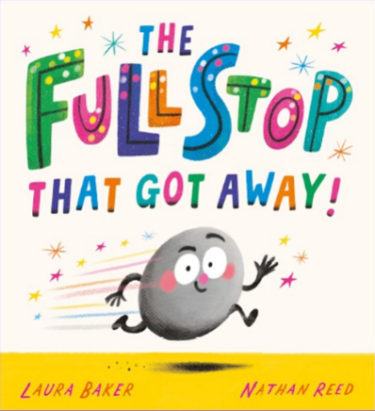**中文书名：****《出逃的句号》**

**英文书名：*The Full Stop That Got Away***

**作 者：Laura Baker and Nathan Reed**

**出 版 社：Scholastic UK**

**代理公司：ANA/Emily**

**页 数：32页**

**出版时间：2025年2月**

**代理地区：中国大陆、台湾**

**审读资料：电子稿**

**类 型：儿童故事绘本**

**本书卖点：**

* 一段令人啼笑皆非的冒险旅程。当然，也少不了龙的参与。
* 《出逃的句号》不仅讲述了一个妙趣横生的故事，更是教会孩子认识标点符号的绝佳“课本”。
* 《小蜡笔大罢工》（The Day the Crayons Quit）的书迷们一定不要错过这本书！

**内容简介：**

**劳拉·贝克和内森·里德强强联手，打造出这本趣味无穷、诙谐幽默的作品，两人首次合作便“笑”味十足。**

这是弗兰克。

他是一个句号。

他圆圆的小小的，当它在的时候，一切都停下了。

弗兰克是一个句号，他做着句号应该做的事。

他负责把太长的句子分开……

“确实。对的。”

他从不大喊大叫……

“哦。不。救命。”

他从不提问……

“一点儿不错。”

**但如果有一天弗兰克决定不再表现得像个“句号”呢？故事又该怎样画上句点？**

**作者简介：**

**劳拉·贝克（Laura Baker）**，儿童图书作家、编辑，曾创作了许多饱受好评的绘本，如《快乐的颜色》（*The Colour of Happy*）、《阅读的美妙》（*All the Wonderful Ways to Read*）和《卡车里的怪物》（*Monsters in Trucks*）等。劳拉出生在加拿大，现与丈夫、两个儿子和他们的大巴塞特猎犬住在英国威尔士。

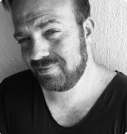**内森·里德（Nathan Reed）**自2000年从法尔茅斯艺术学院毕业后，便成为一名专业插画家，主要为童书绘制插图。他的作品包括《不可思议的你》（Incredible You）、《啊嚏！》（Achoo!）、《雄心壮志》（Think BIG）和《请！》（PLEASE!）。

**内文插画：**

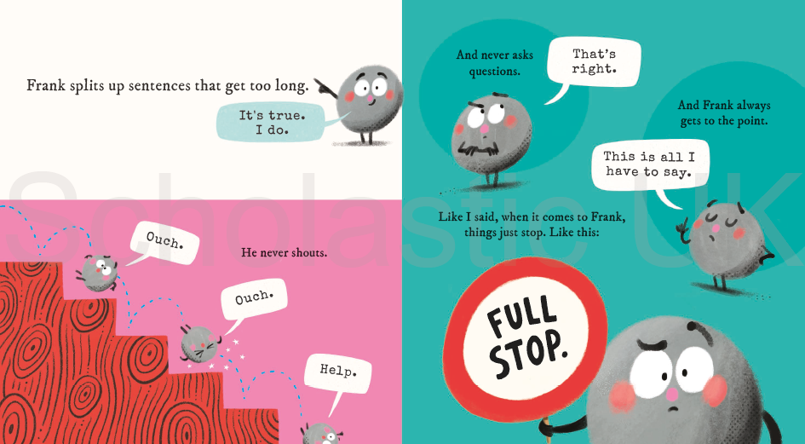

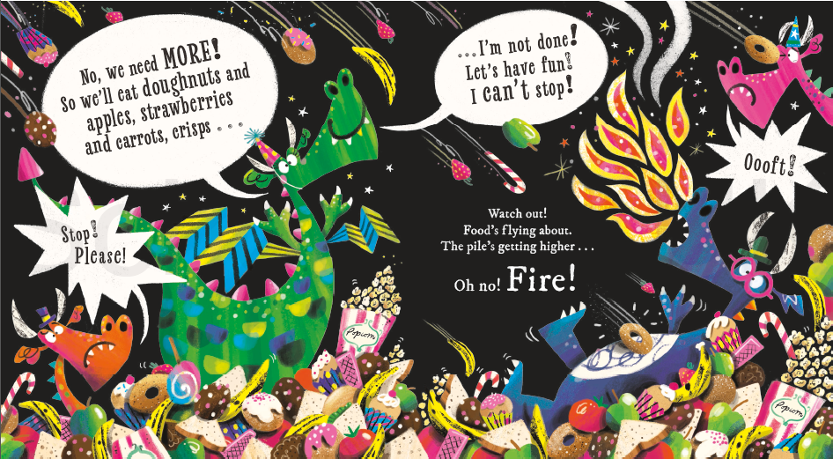

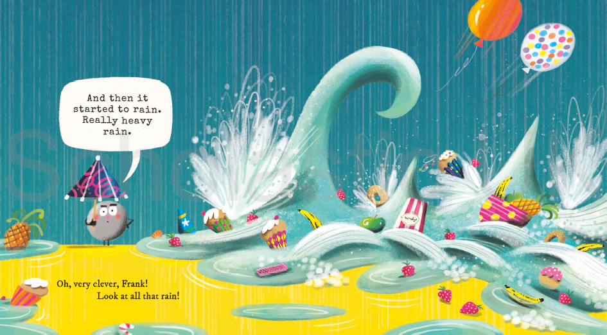

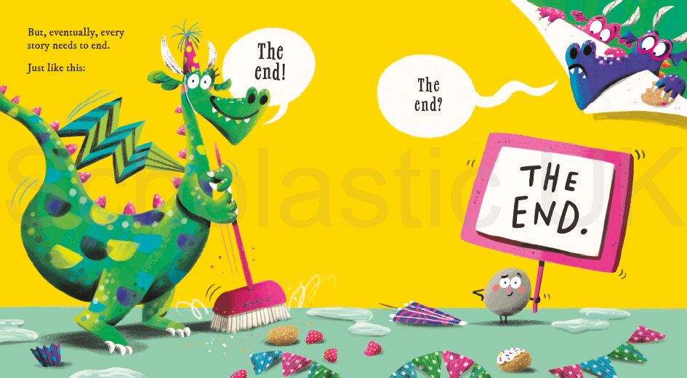

**感谢您的阅读！**

**请将反馈信息发至：版权负责人**

**Email**：[**Rights@nurnberg.com.cn**](mailto:Rights@nurnberg.com.cn)

安德鲁·纳伯格联合国际有限公司北京代表处

北京市海淀区中关村大街甲59号中国人民大学文化大厦1705室, 邮编：100872

电话：010-82504106, 传真：010-82504200

公司网址：[http://www.nurnberg.com.cn](http://www.nurnberg.com.cn/)

书目下载：<http://www.nurnberg.com.cn/booklist_zh/list.aspx>

书讯浏览：<http://www.nurnberg.com.cn/book/book.aspx>

视频推荐：<http://www.nurnberg.com.cn/video/video.aspx>

豆瓣小站：<http://site.douban.com/110577/>

新浪微博：[安德鲁纳伯格公司的微博_微博 (weibo.com)](https://weibo.com/1877653117/profile?topnav=1&wvr=6)

微信订阅号：ANABJ2002

